Benodigdheden  Brooddoos  Rekjes | 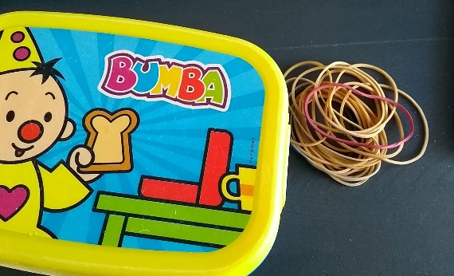
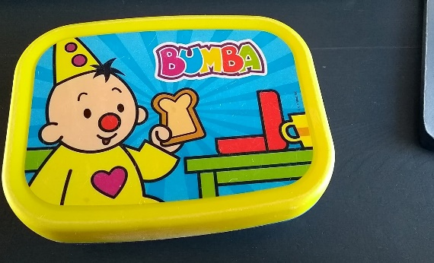 | Stap 1: Neem een brooddoos.
Stap 2: Haal de bovenkant eraf. | 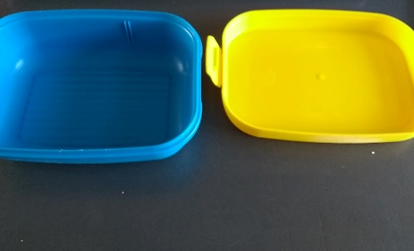
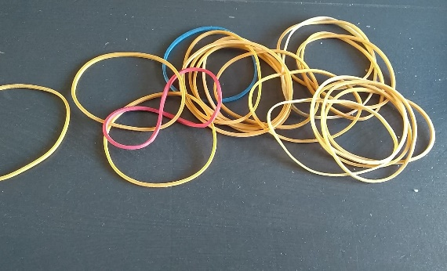 | Stap 3: Zoek rekjes (het leukste zijn verschillende rekjes).
Stap 4: Doe de rekjes rond de brooddoos. | 

